 | 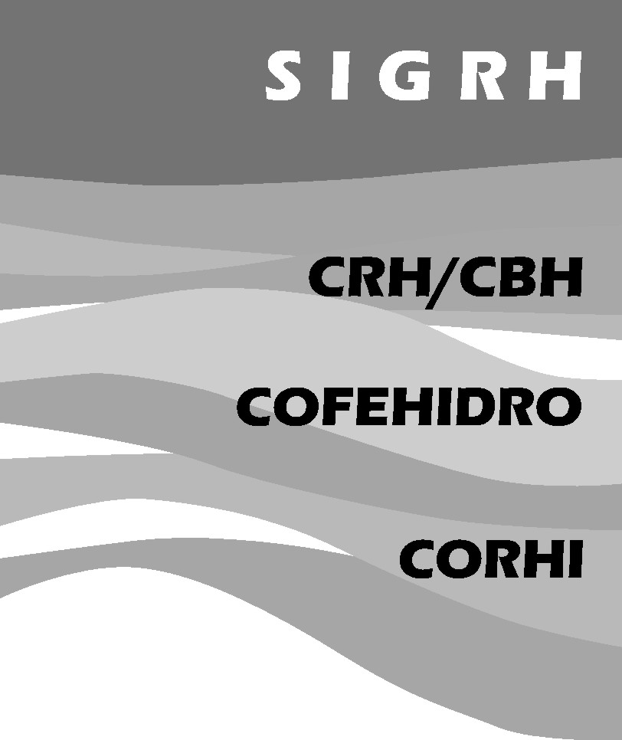  GOVERNO DO ESTADO DE SÃO PAULO  SECRETARIA DE ESTADO DO MEIO AMBIENTE  CONSELHO ESTADUAL DE RECURSOS HÍDRICOS  Av. Prof. Frederico Hermann Jr., 345 - São Paulo/SP - CEP 05459-900 Tel (11) 3133-3000

DELIBERAÇÃO CRH Nº 71, DE 25 DE JULHO DE 2007

Institui a Câmara Técnica de Cobrança pelo Uso dos Recursos Hídricos.

O Conselho Estadual de Recursos Hídricos - CRH, no uso de suas atribuições, em especial ao disposto no Artigo 9º do Decreto Estadual 36.787/93, e considerando:

Que a Lei 12.183, de 29/12/05, de cobrança pela utilização dos recursos hídricos, e sua regulamentação pelo Decreto 50.667 de 30/03/06, determinam atribuições às entidades e aos colegiados;

Que as Deliberações CRH n^{os} 62, 63 e 66 tratam de assuntos sobre a cobrança e prevêem uma série de atividades para a sua implantação; e

Que o CRH é o responsável pela aprovação das propostas dos CBHs sobre a cobrança.

Delibera:

Artigo 1º - Fica instituída a Câmara Técnica de Cobrança pelo Uso dos Recursos Hídricos, com o objetivo de analisar propostas, discutir e propor diretrizes e procedimentos que venham orientar e agilizar a implementação deste instrumento da Política Estadual de Recursos Hídricos.

Artigo 2º - São competências da Câmara Técnica de Cobrança pelo Uso dos Recursos Hídricos:

1 - propor procedimentos, mecanismos e critérios gerais para a cobrança pelo uso de recursos hídricos;

2 – analisar e propor, no âmbito das competências do CRH, diretrizes complementares para a implementação e aplicação da cobrança pelo uso de recursos hídricos;

3 - avaliar todas as propostas de legislação relativas à cobrança pelo uso da água e respectivas regulamentações, bem como aquelas que prevejam a utilização de recursos advindos da cobrança pelo uso da água;

4 - propor limites e condicionantes de cobrança pelo uso de recursos hídricos;

5 - propor diretrizes e ações conjuntas para a integração e otimização de procedimentos no sentido de compatibilizar as cobranças estadual e federal pelo uso dos recursos hídricos;

6 - analisar as propostas de programas quadrienais de investimentos e os valores de cobrança pelo uso dos recursos hídricos, sugeridos pelos Comitês de Bacias Hidrográficas;

7 – emitir relatórios sobre as propostas de cobrança apresentadas pelos Comitês de Bacias Hidrográficas;

8 – avaliar as experiências em curso, ou implementadas, dos processos de cobrança pelo uso dos recursos hídricos, considerando procedimentos adotados e resultados obtidos;

9 – atender, dentro de suas competências e quando solicitadas pelo CRH, outras atividades correlatas.

Artigo 3º - A Câmara Técnica será integrada por 4 (quatro) representantes de cada um dos três segmentos que compõem o CRH.

Artigo 4º - A Câmara Técnica poderá constituir Grupos de Trabalho para cada tema a ser estudado, extinguindo-se ao término dos trabalhos.

Artigo 5º - A Câmara Técnica poderá convidar entidades e especialistas para participarem das reuniões e dos trabalhos a serem executados.

Artigo 6º - A Câmara Técnica deverá cumprir o estabelecido na Deliberação CRH nº 33/2001 e seu anexo, quanto a sua composição, organização e funcionamento.

Artigo 7º - Esta Deliberação entra em vigor na data de sua publicação.

Francisco Graziano Neto
Presidente do Conselho Estadual de Recursos Hídricos

